Projet Givaudan
a) Etude de marché. https://entreprendre.service-public.fr/vosdroits/F35958
Réalisation d'un questionnaire pour sondage usagers potentiels ?
https://www.creatests.com/questionnaires/apercu/index.php?N=2931&apercu=1
b) Promotion de l'objet fini :
Différentes affiches pour différentes cibles?
- Qu'est-ce qu'un publi-reportage ?
https://fr.wikipedia.org/wiki/Publireportage
https://www.sortlist.fr/blog/publireportage/
https://www.ipresseo.com/publireportage/ (avec exemple de Bion)
https://www.definitions-marketing.com/definition/publi-information/
https://medias-france.fr/publireportage-guide-ultime-pour-tout-comprendre-2021/
https://www.arretsurimages.net/articles/vos-medias-preferes-font-passer-des-pubs-pour-des-articles

- faire aussi une affiche tous publics 1) pour public français 2) pour public anglais avec visuel et court slogan?
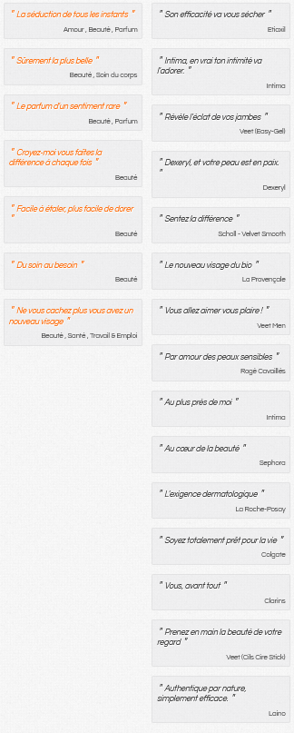

« Parce que vous le valez bien » a été traduit en 40 langues. Le slogan "NIVEA prend soin de votre peau, de votre beauté et de vous" est le même dans tous les pays, depuis 1999. Attention. Cette crème est pleine d'amour." Lancé en janvier 2001, ce slogan accompagne la dernière campagne de communication de NIVEA Crème. Où l'on voit des couples - enfants, adolescents et adultes -, échanger un tendre baiser. Le miracle de l'émulsion
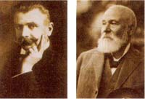
C'est en 1911 que le docteur Oskar Troplowitz, en possession de l'Eucerit (1), formule miracle inventée par le docteur Isaac Lifschüts, obtient la première émulsion d'huile dans l'eau. Ce dernier avait réussi à isoler, en les purifiant par un procédé exclusif, des dérivés de lanoline appelés "Eucérit". Conseillé par le professeur Paul Gerson Unna, dermatologue, notre apothicaire ajoute un peu d'acide citrique, de la glycérine, des essences d'agrumes, de lavande, de lys, de rose, de lilas de cananga, de violettes, d'iris, de l'eau de Cologne à la bergamote et aux agrumes, et. ..une touche de muguet.

La célèbre odeur de la crème vient de naître et sa couleur, blanche, obtenue grâce à la consistance stable! Reste à la nommer. La mode étant, à l'époque, de donner des noms latins aux produits pharmaceutiques, Oskar Troplowitz baptise sa crème blanche "NIVEA", du mot latin nix, nivis, qui signifie neige. Lancée en décembre 1911, la marque va devenir le fer de lance de la société Beiersdorf. Cette entre- prise est créée à Hambourg, en 1880, par un pharmacien, Paul Carl Beiersdorf. On lui doit l'invention du sparadrap et du ruban adhésif, les ancêtres de Hansaplast et de Tesa. Au moment où NIVEA est commercialisé, la société fabrique non seulement des pansements mais également des pro- duits de soin pour les cheveux, le rasage et l'hygiène de la bouche. Elle n'a plus, pour propriétaire, son fondateur, mais Oskar Troplowitz, et ce depuis 1890.

Du jaune au bleu
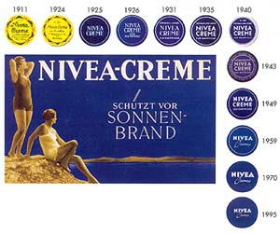
La découverte de l'émulsion, destinée à l'origine au monde médical, sera dédiée à l'univers des cosmétiques. Vendue en pharmacie dans une boîte métallique jaune, décorée d'une guirlande verte de fleurs, NIVEA promet à la peau, selon la réclame, "de conserver sa beauté, sa santé et la fraîcheur de sa jeunesse". Elle se présente comme une crème "multi-usages" pour aussi bien calmer les brûlures -"Le froid sans gerçures, le soleil sans brûlures" -, adoucir la peau des bébés et, surtout, sauvegarder le teint d'albâtre des femmes, comme le souligne la première réclame de 1912 sur le thème de "la femme fragile".
On ne parle pas encore d'extension de gamme quand, en 1912, un an après le lancement de la crème, NIVEA propose, sous sa marque, savon, crème et poudre pour le boudoir de ces dames, une clientèle appartenant alors aux classes aisées, l'élite d'une Allemagne wilhelmienne pudibond

- Gillette : «La perfection au masculin. »
- L’oreal : «Parce que je le vaux bien»
- Noa De Cacharel : «Le parfum prodige»
- Némo De Cacharel : «Le parfum témoin»
- Loulou De Cacharel : «… C’est moi»
- Anaïs Ananïs De Cacharel : «Le plus tendre des parfums de femme – Et la tendresse s’étendra sur le monde »
- Synergie De Garnier : «Pour une peau pulpeuse, pleine de vie – La nouvelle force hydratante – La seule chose qu’on remarque, c’est vous – Pour une peau rayonnante de santé»
- Lancome : «Croire en la beauté»
- Eden De Cacharel : «Le parfum défendu»
- Armani Et Armani Pour Homme De Giorgio Armani : «L’élégance dépasse le temps»
- Gemey : «Elle a quelque chose en plus, et si c’était Gemey ?»
- Narta : «Naaartaaaaaaaaaaa !!»
- Yves Rocher : «On n’a jamais autant respecté la nature des femmes – Leçon de beauté : être soi-même »
- Daniel Jouvance : «Laboratoire de Biologie Marine – Il fait de la mer plus qu’un produit de beauté – Réveillez votre corps. Eveillez votre esprit. »
- Dr. Pierre Ricaud : «Pour une beauté d’avance – Votre beauté ne s’arrte jamais »
- Le Monde En Parfum : «Dans le sillage de nos parfums, parcourez le monde »
- Yves Rocher Laboratoire Santé Naturelle : «Porter dans chaque foyer les ressources santé de la nature »
- Lanvin : «Qui peut résister à un tel luxe ? »
- Nivea Beauté : «Toutes les couleurs du soin – La plus belle façon d’être moi »
- Monsavon : «On obtient tout par la douceur »
- Dove : «Doux avec la peau, intraitable avec la transpiration »
- Wella : «Les beaux cheveux ont besoin d’un expert »
- Barbara Gould : «Des femmes qu’on n’oublie pas »
- J’Adore de Christian Dior : «La vie n’est pas en noir et blanc, elle est en or »
- Hugo d’Hugo Boss : «N’imitez pas, innovez »
- Parfums Jean-Paul Gaultier : «Pour les hommes et la femme »
- Sanex : «Garde la peau saine »
- Teraxyl : «Rien n’est plus intelligent pour vos dents »
- Roc : «Promesses tenues »
- Vania : «Chaque matin, habillez vous de fraicheur »
- Kenzo : «Je suis pas jolie, je suis pire»
- Axe : «Plus t’en mets, plus t’en as!»
- Nivea Visage : «Les soins experts en beauté – Aide à stopper les premières rides avant qu’elles n’apparaissent »
- Nivea Baby : «Juste ce qu’il faut pour l’équilibre de sa peau »
- Diadermine : «L’ordonnance beauté de votre peau »
- Schwarzkopf : «La qualité professionnelle – La qualité professionnelle, pour vous »
- Kéranove : «La solution beauté »
- Pantène Pro-V : «Pour les cheveux pleins de santé que vous aimez »
- Bourjois : «Pour la vie – Repulpe vos lèvres en 24 couleurs »
- Lagarfeld Femme : «Sans équivalent »
- Laboratoires Vendôme : «Le bien-être de votre peau »
- Pétrole Hahn : «Mes racines, c’est ma force »
- René Furterer : «La santé pour la beauté des cheveux »
- Neutrogena : «Hydrate, soulage, protège »
- Rexona : «Une efficacité imbattable »
- Signal : «L’ingrédient le plus actif, c’est vous »
- Biactol : «Tchao les problèmes de peau »
- Wilkinson : «Pensé pour être bien »
- Cosmar : «Le spécialiste des ongles parfaits»
- Eau précieuse : «C’est moche mais ca marche»

